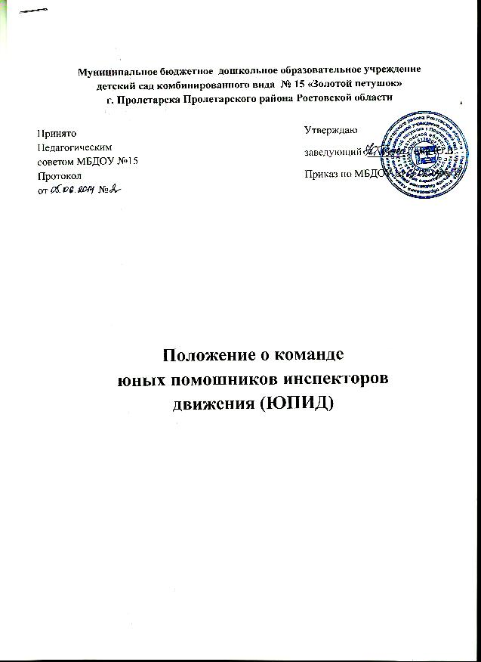

**Муниципальное бюджетное дошкольное образовательное учреждение детский сад комбинированного вида № 15 «Золотой петушок» г. Пролетарска Пролетарского района Ростовской области**

|  |  |  |
| --- | --- | --- |
| Принято Педагогическим советом МБДОУ №15 Протокол от № |  | Утверждаю  заведующий _______ Гежа Ю.В.  Приказ по МБДОУ от № |

**Положение о команде юных помошников инспекторов движения (ЮПИД)**

**Команда юных помощников инспекторов движения (ЮПИД) и их деятельность.**

Немаловажную роль в системе профилактики детского дорожно-транспортного травматизма играет деятельность отряда ЮПИД.

В состав команды МБДОУ №15 входят: председатель – заведующий Гежа Ю.В., представители совета родителей – Соколова И.Б., Ерёменко Е.В., Яковенко Е.В. и воспитанники старшей разновозрастной и логопедических групп по желанию в количестве 10-12 человек.

**Цель команды ЮПИД:**

Формирование безопасного поведения у детей дошкольного возраста, через ознакомление с правилами дорожного движения.

**Задачи отряда ЮПИД:**

1. Расширять представления детей об окружающей дорожной среде и правилам дорожного поведения.
2. Расширять знания детей о значениях дорожных знаков, научить их понимать схематическое изображение для правильной ориентации на улицах и дорогах.
3. Развивать способность практически применять полученные знания в дорожно-транспортной среде.
4. Воспитывать дисциплинированность и сознательное выполнение правил дорожного движения, культуры поведения в дорожно-транспортном процессе.
5. Активизировать работу по пропаганде правил дорожного движения и безопасного образа жизни среди родителей и воспитанников ДОУ.

**Отряд работает по ряду основных направлений:**

1. Теоретическое обучение дошкольников правилам дорожного движения.
2. Практическое освоение ПДД – обработка навыков поведения дошкольников на дорогах, в ходе практических занятий, акций.
3. Агитационно - просветительская – повышение уровня знаний дошкольника о поведении на дороге ( совместно с родителями , членами комиссии) за безопасность движения в ДОУ.

**Чем занимаются члены команды ЮПИД?**

1. Проводят разъяснительную работу в ДОУ по ПДД.
2. Выпускают стенгазеты, рисунки, пропагандические материалы, памятки.
3. Организуют соревнования , викторины, конкурсы.
4. Принимают участие в оформлении площадок.
5. Проводят познавательные занятия, досуги, развлечения с детьми младшего возраста.

При организации познавательных занятий с детьми младшего дошкольного возраста члены команды ЮПИД рассказывают детям, как надо переходить дрогу, знакомят их с пешеходным маршрутом ( переход «зебра», светофор, «островок безопасности».) они объясняют, что такое светофор, показывают его изображение, знакомят с сигналами. Объясняют, что светофор устанавливается на перекрёстках, пешеходных переходах и в местах оживленного транспортного движения. Подчиняясь сигналам светофора, пешеходы переходят улицу, не мешая друг другу и не рискуя попасть под машину; а водителям сигналы светофоров помогают избегать столкновений с другими машинами и прочих несчастных случаев.

1. Принимают участие в оформлении уголков безопасности в ДОУ.
2. Оформляют атрибуты к сюжетно-ролевым играм.
3. Участвуют в проведении практических занятиях на дорожно- транспортной площадке.
4. Проводятся в месте с работниками ГИБДД акции, в ходе которых раздают листовки с обращением к родителям, к водителям и пешеходам.
5. Команда ЮПИД углубленно занимается изучением правил дорожного движения и обработкой навыков первой медицинской помощи пострадавшим при автодорожных проишествиях.

**Отряд ЮПИД и их деятельность:**

1. **Информационная деятельность.**

- информировать совет детской организации по результатам деятельности отряда.

- создание стендов по безопасности «За безопасность движения», ЮПИД в действии.

- ведение документации отряда ( альбом, карта, паспорт.)

2. **Пропагандическая деятельность:**

- организация разъяснительной работы по теме Безопасности дорожного движения.

- поведение бесед, викторин, игр, экскурсий, соревнований, конкурсов, КВН, тематических утренников, праздников.

- участие в создании и использования наглядной агитации методической базы для работы по изучению ПДД.

**Атрибуты отряда юных инспекторов движения:**

1. Название отряда.
2. Эмблема.
3. Девиз.
4. Речёвка.
5. Песня.

**Документация отряда юных инспекторов движения:**

1. Приказ заведующего о создании отряда ЮИД.
2. Положение об отряде ЮИД.
3. План работы отряда ЮИД.

Деятельность отряда ЮПИД благотворно влияет на дошкольников и способствует воспитанию правопослушного гражданина.

Дети дошкольного возраста – это особая категория пешеходов и пассажиров, поэтому с самого раннего возраста необходимо знакомить детей безопасному поведению на улице, дорогах, в транспорте, а так же правилам дорожного движения. В этом должны принимать участие и родители , и дошкольное учреждение.

**Команда юных помощников инспекторов движения .**

**Паспорт отряда ЮПИД.**

**Наш отряд -** «Светофорчик».

**Наш девиз –** Красный зажёгся –

Постой, не спеши!

Жёлтый зажёгся –

Вокруг посмотри!

Зелёный зажёгся –

Смело вперёд!

Прямая дорога тебе, пешеход!

**Песня отряда Светофорчик.**

По синей дороге с командой своей

Шагаю вперёд я, спешу всё сильней

Пусть солнышко мне улыбнётся,

Фортуна и к нам повернётся.

Пусть будет нам трудно,

Пусть будет нам сложно

Решить все вопросы  
 По знакам дорожным,

Но знаю я точно и ясно:

Стараемся мы не напрасно. ) 2 раза